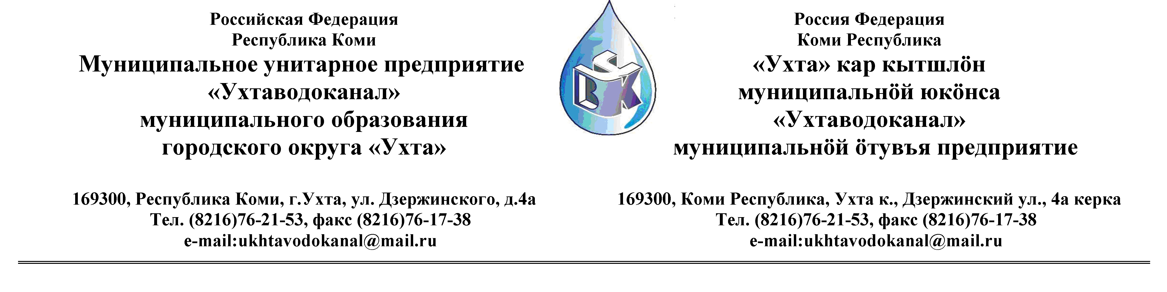Протокол № 84/03-2013
Заседания Комиссии по проведению закупок товаров, работ и услуг
в МУП «Ухтаводоканал» подведение итогов открытого запроса котировок.

от « 12 » апреля 2013 года г. Ухта, Республика Коми
«15» час. 00 минут ул. Дзержинского, дом 4А,
3 этаж, конференц-зал, каб. 308

Наименование закупки: Поставка труб стальных и металлопроката

Заказчик: Муниципальное унитарное предприятие «Ухтаводоканал»
Муниципального образования городского округа «Ухта»
Состав комиссии:

Председатель – П.П.Артемьев, заместитель директора - начальник управления эксплуатации и ремонта (в отпуске)
Заместитель председателя – О.И. Курбанова, заместитель директора по экономике и финансам;
Секретарь – Т.В. Петрова, инженер Службы учета и реализации (в отпуске)

Члены комиссии:
Т.А. Филиппова – заместитель директора-главный инженер;
Ю.А. Басова – начальник планово-экономического отдела;
А.Н. Бобрешов – начальник юридического отдела (в отпуске);
О.В. Душина – начальник производственно-технического отдела;
Н.Б. Скрябина – главный бухгалтер - начальник ОБ и НУ;
Л.И. Онофрей – начальник отдела логистики.

На заседании присутствуют:

Заместитель председателя – О.И. Курбанова, заместитель директора по экономике и финансам;

Секретарь – Л. И. Онофрей – начальник отдела логистики

Члены комиссии:
Т.А. Филиппова – заместитель директора-главный инженер;
Ю.А. Басова – начальник планово-экономического отдела;
О.В. Душина – начальник производственно-технического отдела;
Н.Б. Скрябина – главный бухгалтер - начальник ОБ и НУ;
Л.И. Онофрей – начальник отдела логистики;
Приглашена на заседание комиссии:
Е.В. Таубина – И.о. начальника юридического отдела.

Кворум имеется, Комиссия по проведению закупок товаров, работ и услуг МУП «Ухтаводоканал» правомочна.

Повестка дня: Подведение итогов заявки в открытом запросе котировок на право
заключения Договора труб стальных и металлопроката.

1. В соответствии с Федеральным Законом от 18.07.2011 года № 223-ФЗ «О закупках товаров, работ, услуг отдельными видами юридических лиц», Приказами МУП «Ухтаводоканал»: от 22.03.2012 № 66-О «О введении в действие Положения «О порядке проведения закупок для нужд МУП «Ухтаводоканал» и от 27.12.2012 № 0416-А «Об утверждении «Плана закупа товарно-материальных ценностей на 2013 год», 01 апреля 2013 года было размещено на сайтах http://ukhtavodokanal.ru и www.zakupki.gov.ru Извещение № 02/03-2013 «О проведении открытого запроса котировок цен в электронной форме на право заключения Договора Поставки труб стальных и металлопроката. Дата окончания приёма Заявок от Участников запроса котировок цен в электронной форме 09 апреля 2013 года в 12 час. 00 мин. Рассмотрение документации (вскрытие конвертов с заявками) 10 апреля 2013 года, в 15 час. 00 мин., подведение итогов 12 апреля 2013года в 15 час. 00 мин.
2. К моменту окончания срока подачи “Заявок” на участие в запросе котировок цен в электронной форме на право заключения договора с МУП “Ухтаводоканал” на поставку труб стальных и металлопроката, поступило две заявки:

№ 1 – ООО “Мистер-Металлпрокат” г. Сыктывкар
№ 2 – ООО ТК “Регионнефтегаз” г. Ухта

Рассмотрев комиссия решила:

Открытый запрос котировок признать несостоявшимся.

3. Протокол заседания Комиссии по проведению закупок товаров, работ и услуг в МУП «Ухтаводоканал» составлен в 1-м экземпляре на 2-х листах, остаётся на хранении в МУП «Ухтаводоканал» и подлежит опубликованию на сайтах «Заказчика» http://ukhtavodokanal.ru и www.zakupki.gov.ru.

